Universidade Estácio de Sá

curso ANÁLISE E desenvolvimento DE SISTEMAS

UNIDADE WEST SHOPPING

**TRABALHO DE website para cat CAFÉ**

**EM Desenvolvimento Web em Html5, Css, Javascript e Php**

Rio de Janeiro - RJ

Novembro/ 2024

202403614571-Rui Gabriel da Silva de Andrade

202404440036-Matheus Graça Figueiró

202402369237-Nicole Pereira da Costa Sales

202408209347-Lázaro Lopes

202403310775-Ruan Caetano

**Trabalho de Website para Cat Café**

**em Desenvolvimento Web em HTML5, CSS, JavaScript e PHP**

Trabalho com temática em página de prestação de serviços alimentícios e incentivo a adoção de gatos domésticos, apresentado a Universidade Estácio de Sá, como exigência para avaliação na disciplina Desenvolvimento Web em HTML5, CSS, JavaScript e PHP

Orientador:

Prof. Ronaldo Candido dos Santos

SUMÁRIO

1 INTRODUÇÃO 3

1.1 DESCRIÇÃO DO PROBLEMA 4

1.2 OBJETIVOS 4

2 DESENVOLVIMENTO 4

2.1 SERVIÇOS 6

6

2.2 CÁRDAPIOImagens dos itens do cardápio em carrossel contendo a descrição e composição das bebidas. No cardápio contem: Café Espresso, Green Matcha, Irish Coffe, Latte Macch ato, Cappuccino e Affogato. 6

2.3 LOCALIZAÇÃO Redireciona para localização do restaurante no Google maps (localização para fins acadêmicos, fictícia). 7

2.4 SOBRE NÓSRedireciona a uma página sobre os integrantes do grupo, contendo nome e e-mail dos alunos, com imagem meramente ilustrativa representativa. 8

8

2.5 REGISTRO DE LOGINAdministra dados das pessoas cadastradas, logado com usuário “admin” pode excluir ou alterar nome de outros usuários. 8

9

2.6 ADOÇÃORedireciona a página para preenchimento de formulário de adoção, com campos: nome, endereço, CEP, e-mail, celular e CPF de caráter obrigatório para envio. Campos: sexo do animal e mensagem com cor da pelagem, opcional. Acessível apenas para quem fizer cadastro e login. 9

9

2.7 LOGINPágina de login, solicitando usuário e senha. 9

10

2.8 CADASTRO 10

Solicita login(usuário), senha e confirmação da senha. 10

REFERÊNCIAS 11

# INTRODUÇÃO

Desenvolvimento de página web como forma de divulgação do serviço prestado (cafeteria com temática em adoção de gatos domésticos).

## DESCRIÇÃO DO PROBLEMA

O estabelecimento fictício Aconchego dos Bigodes Cat Café deseja a criação de um website para expandir seus serviços de adoção e alimentícios.

## OBJETIVOS

Criar páginas HTML com uso de CSS e linguagem de programação Javascript e PHP.

# DESENVOLVIMENTO

Página principal (home), contendo menu em canto superior direito com 7 (sete) itens, sendo eles: Cardápio, Localização, Sobre Nós, Adoção, Cadastre-se, Entrar e Registros de Login.

No canto superior direito botão “Sair” para o usuário que estiver logado poder sair de sua conta.

Botão “Saber mais” no item 2.1.

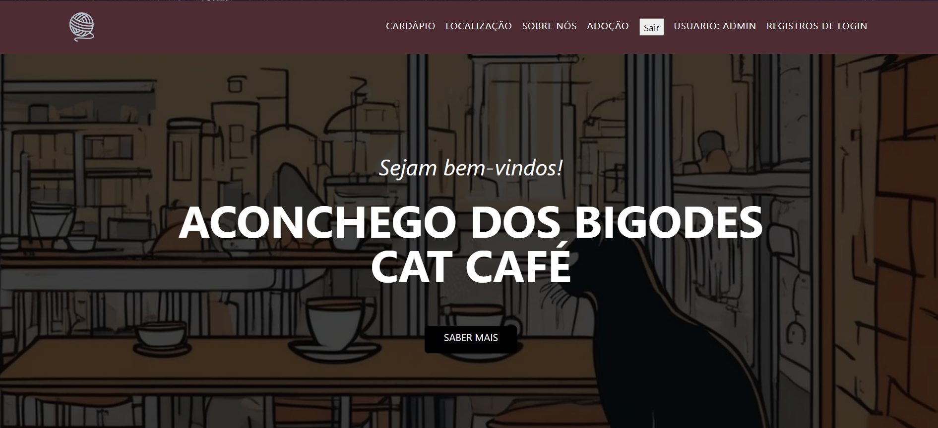

## SERVIÇOS

Pertencendo a “Saber mais”, uma descrição de serviços do website:   
Cafeteria: o que é um cat-café? Um espaço para apreciar café e icentivar adoção de animais. Adoção: Parceria com ONG's interessadas em manter os animais no ambiente da cafeteria enquanto aguardam adoção. Para seguir com o processo de adoção, é exigido o preenchimento de um formulário.   
Cat Sitting: um espaço separado para interação com os animais.

## 

## CÁRDAPIO Imagens dos itens do cardápio em carrossel contendo a descrição e composição das bebidas. No cardápio contem: Café Espresso, Green Matcha, Irish Coffe, Latte Macch ato, Cappuccino e Affogato.

## LOCALIZAÇÃO Redireciona para localização do restaurante no Google maps (localização para fins acadêmicos, fictícia).

## SOBRE NÓS Redireciona a uma página sobre os integrantes do grupo, contendo nome e e-mail dos alunos, com imagem meramente ilustrativa representativa.

## 

## REGISTRO DE LOGIN Administra dados das pessoas cadastradas, logado com usuário “admin” pode excluir ou alterar nome de outros usuários.

## 

## ADOÇÃO Redireciona a página para preenchimento de formulário de adoção, com campos: nome, endereço, CEP, e-mail, celular e CPF de caráter obrigatório para envio. Campos: sexo do animal e mensagem com cor da pelagem, opcional. Acessível apenas para quem fizer cadastro e login.

## 

## LOGIN Página de login, solicitando usuário e senha.

## 

## CADASTRO

## Solicita login(usuário), senha e confirmação da senha.

## 

CONCLUSÃO

O desenvolvimento deste projeto resultou na criação de um website para o Aconchego dos Bigodes Cat Café, um estabelecimento fictício que une cafeteria com o incentivo à adoção de gatos domésticos. A partir das tecnologias HTML5, CSS, JavaScript e PHP, foi possível estruturar uma página que divulga serviços alimentícios e também promove a conscientização sobre a adoção responsável de animais. O site conta com funcionalidades de fácil navegação.

Do ponto de vista acadêmico, o projeto proporcionou um aprendizado significativo sobre o uso das linguagens de marcação e estilização, permitiu estruturar o conteúdo do site de maneira lógica e acessível, para a criação de um design atrativo e responsivo. Dessa forma, o projeto contribuiu não apenas para a criação de uma solução digital, mas também para o desenvolvimento de habilidades essenciais em desenvolvimento web.

# REFERÊNCIAS

NORMAS ABNT. Normas para elaboração de trabalhos acadêmicos. Disponível em: <https://www.normasabnt.org/>. Acesso em: 28 mai. 2024.

Imagem Gato “Adopt Me”. Disponível em:

<<https://myloview.com.br/poster-adote-me-nao-compre-silhueta-triste-da-cara-do-gato-branco-no-82E67CC>>. Acesso em 19.09.2024.

Stack Overflow em Português. [DDD + TELEFONE CSS](https://pt.stackoverflow.com/questions/401673/ddd-telefone-css). Disponível em:

<https://pt.stackoverflow.com/questions/401673/ddd-telefone-css>. Acesso em 19.09.2024

HTML Tutorial. Disponível em:

<<https://www.w3schools.com/html/>>. Acesso em 29/09/2024

HTML: HyperText Markup Language Disponível em:

<https://developer.mozilla.org/en-US/docs/Web/HTML>. Acesso em:28/09/2024

JavaScript Disponível em:

<<https://developer.mozilla.org/pt-BR/docs/Web/JavaScript>>. Acesso em:30/09/2024

Gerador de arte AI gratuito e ferramentas de AI rápidas. Disponível em:

<https://www.seaart.ai/pt>. Acesso em:05/11/2024

HTML Background Images. Disponível em:

< https://www.w3schools.com/html/html_images_background.asp >